- Hypothesis
- 몸무게에 따라 먹는 양이 달라질 것
- 포만감에 따라 먹는 양이 달라질 것
- 몸무게와 포만감의 상호작용에 따라 먹는 양이 달라질 것

= 80-1=79
= (20 – 1) * 4 = 76
= 4-1=3
= 2 – 1 = 1
= 2-1=1
= 3() – (1() + 1) = 1

= 520()+5396()=5916
= 1540+1270+1266=5396
= 5916() – 5396() = 520
= [(740)^2]/40 + [(700)^2]/40 – 25920 = 20
= [(780)^2]/40 + [(660)^2]/40 – 25920 = 180
= 520() – 20() – 180() = 320
= / = 20/1 = 20
= / = 180/1 = 180
= / = 320/1 = 320
= / = 520/76 = 71
= / = 20/71 = 0.2816901408450704
= / = 180/71 = 2.535211267605634
= / = 320/71 = 4.507042253521127

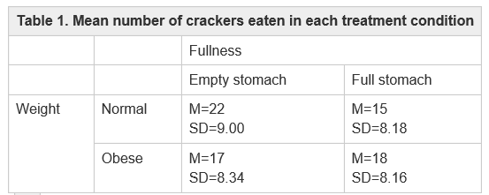

Result
Source | SS | Df | MS | F
Between Treatment | 520 | 3
Factor A(Weight) | 20 | 1 | 20 | 0.2816901408450704
Factor B(fullness) | 180 | 1 | 180 | 2.535211267605634
AxB interaction | 320 | 1 | 320 | 4.507042253521127
Within Treatment | 5396 | 76 | 71
Total | 5916 | 79
Weight x fullness factorial design

- Statistical Decision
Fcrit의 근삿값은 4이다. FA와 FB는 4보다 작아 몸무게나 포만감이 먹는 양에 영향을 끼치진 않는다. FAxB는 4보다 커 몸무게와 포만감이 상호 작용을 하면 먹는 양에 영향을 끼친다.

- Result
1. 몸무게에 따라 먹는 양이 달라지지 않음
2. 포만감에 따라 먹는 양이 달라지지 않음
3. 몸무게와 포만감의 상호작용에 따라 먹는 양이 달라짐.

